第五章 三角函数
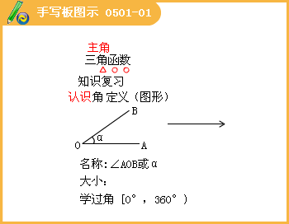
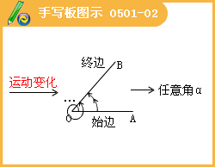
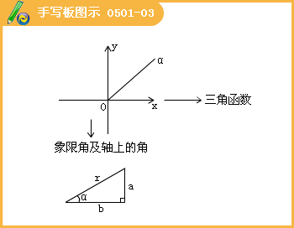
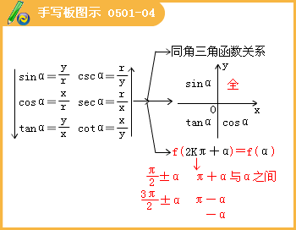
一、角的概念的推广
1.下列四个命题：（1）-60⁰是第四象限角；（2）235⁰是第三象限角；（3）475⁰是第二象限角；（4）-315⁰是第一象限角，其中正确的命题为： 个
[答疑编号921050101]
答：4个
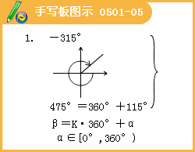
2.若α是第一象限角，则下面各角中是第四象限角的是（ ）
A.90⁰-α B.90⁰+α
C.360⁰-α D.180⁰+α
[答疑编号921050102]
答：C
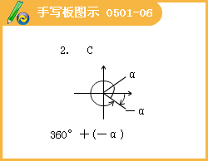
3.与-734⁰终边相同的角的是： ；其中最大负角是： ；最小正角是：
[答疑编号921050103]
答：-734⁰+k360⁰，（k∈Z）；-14⁰；346⁰
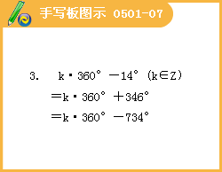
4.若角α是钝角，则β=k·180⁰+α（k∈Z）终边所在的象限是：
[答疑编号921050104]
答：第二或四象限
5.若α，β有关系是α+β=（2k+1）·180⁰（k∈Z），则α，β的终边关于（ ）对称
A.x轴 B.y轴
C.直线y=x D.直线y=-x
[答疑编号921050105]
答：B
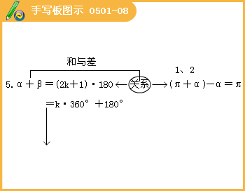
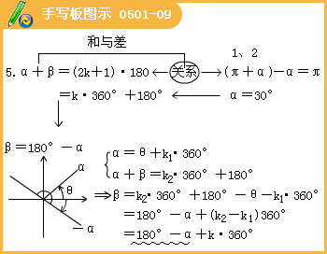
6.若α，β得终边关于y=x对称，则α，β的关系是： 。
[答疑编号921050106]
答：α+β=k360⁰+90⁰（k∈Z）
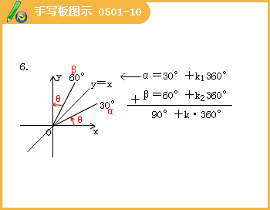
二、弧度制
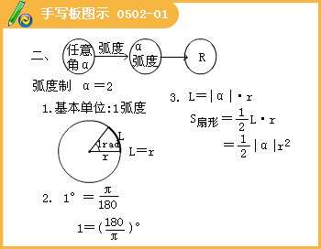
7.圆周上有五个点A,B,C,D,E分圆周为五部分，其弧长之比为1：2：3：4：5则每段弧长，所对应圆心角的弧度数分为：
[答疑编号921050201]
答：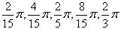
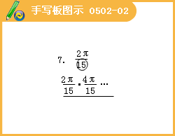
8.集合 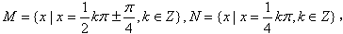则M与N的关系是：
[答疑编号921050202]
答：
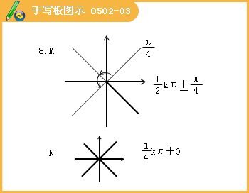
9.一扇形周长为20，求其圆心角α为多少时，其扇形面积S最大？
[答疑编号921050203]
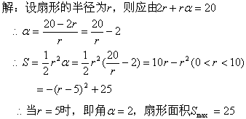
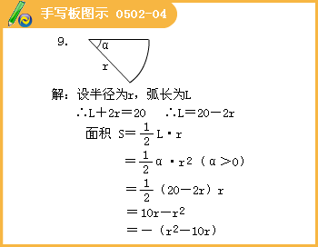
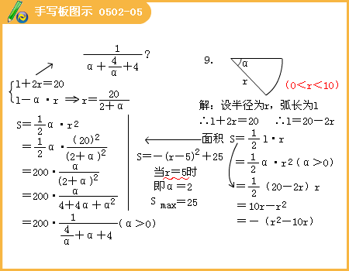
三、同角三角函数
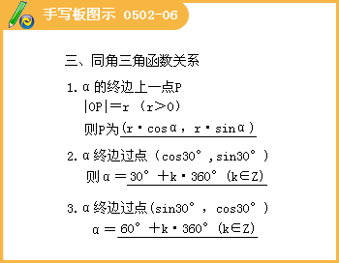
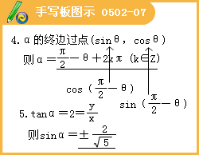

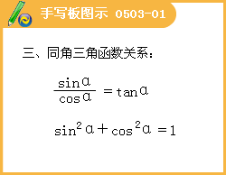

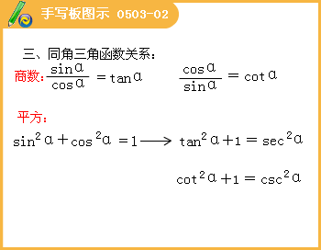

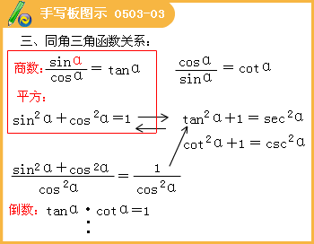
1.若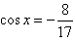，且x为第二象限解，则sinx=
[答疑编号921050301]
答案：
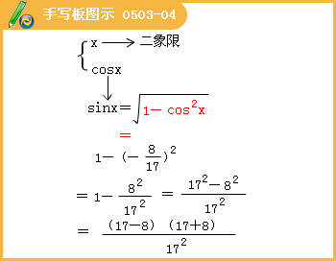
2.已知角α的终边经过点（3a-9，a+2），且cosα≤0，sinα＞0则实数的取值范围是（ ）
A.（-2，3] B.（-2，3） C.[-2，3） D.[-2，3）
[答疑编号921050302]
答：A
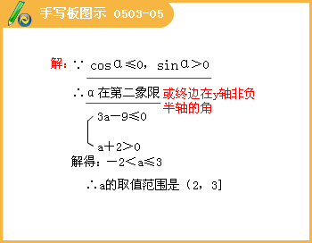
3.若A为三角形的一个内角，且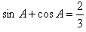，则这个三角形的形状为：
[答疑编号921050303]
答：钝角三角形
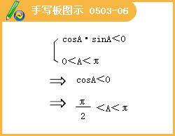
4.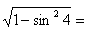
[答疑编号921050304]
答：-cos4
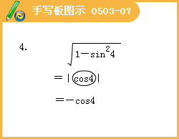
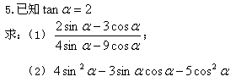
[答疑编号921050305]
答案：（1）-1；（2）1/5
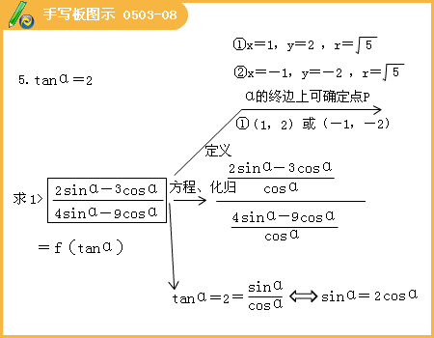

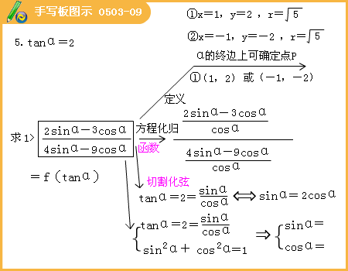

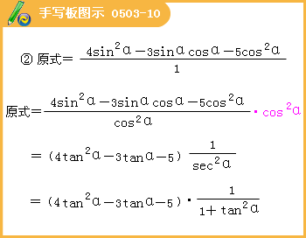
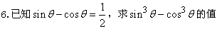
[答疑编号921050306]
答案：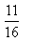
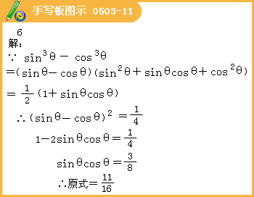
四、诱导公式
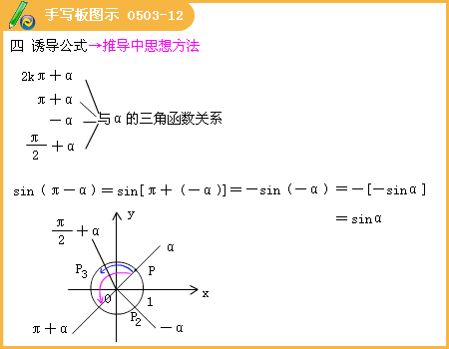

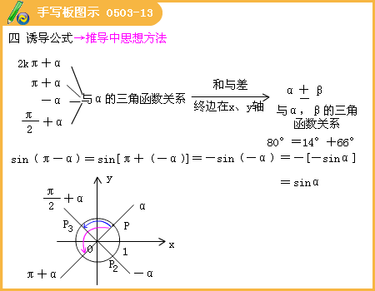

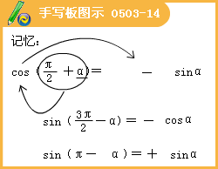
7.sin（-945°）=（ ）
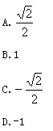
[答疑编号921050307]
答案：A
8.已知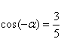，且α为第四象限角，则=（ ）
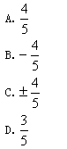
[答疑编号921050308]
答案：B
9.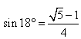，则sin702°=
[答疑编号921050309]
答案：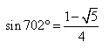
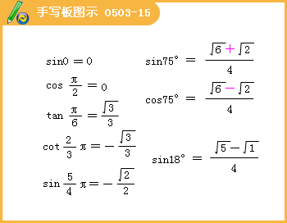
10.已知，则
[答疑编号921050401]
答案：
11.若
[答疑编号921050402]
答案：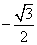
12.已知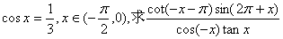
[答疑编号921050403]
答案：
13.化简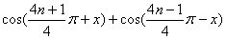
[答疑编号921050404]
答案：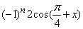
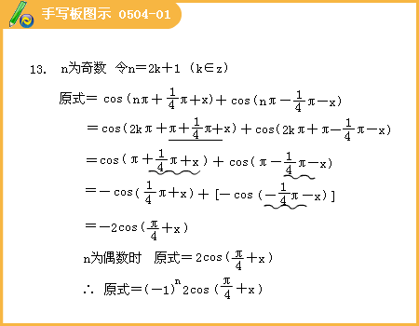
五、正弦函数的图像与性质
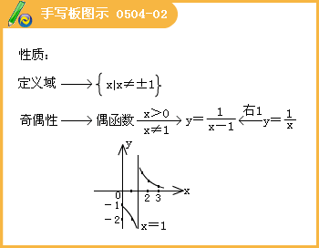

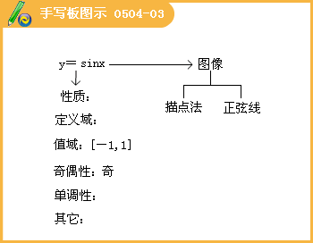

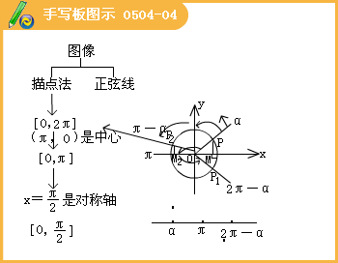
14.已知函数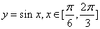则y的范围是（ ）
A.[-1，1] B.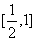 C.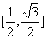 D.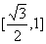
[答疑编号921050405]
答案：B
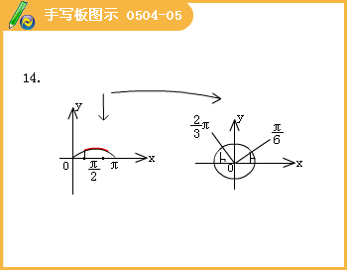
15.函数的奇偶性为：
[答疑编号921050406]
答案：奇函数
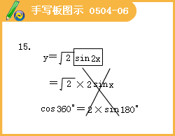
16.函数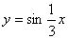的周期为：
[答疑编号921050407]
答案：6
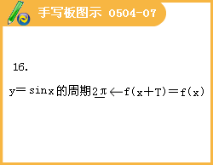
17.函数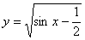的定义域为：
[答疑编号921050408]
答案：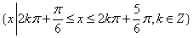
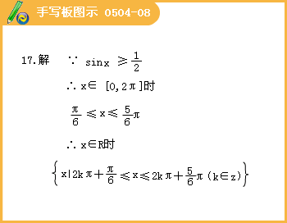
18.函数的值域为：
[答疑编号921050409]
答案：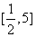
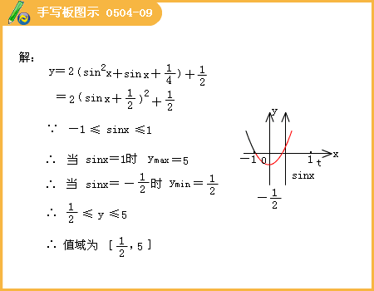

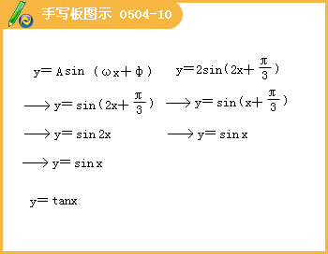
余弦函数、正切函数的图像和性质
请作出y＝cosx的图像，并归纳其性质
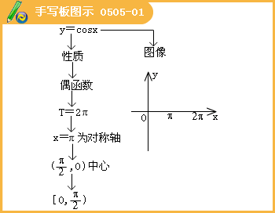

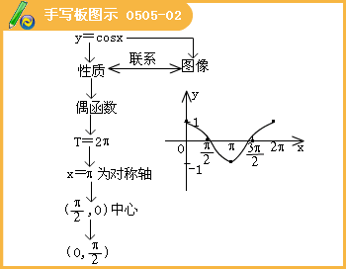

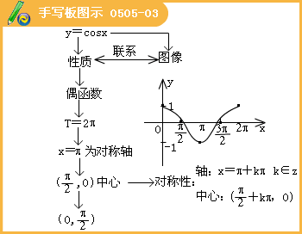
1 求下列函数的定义域
（1）
[答疑编号921050501]
答案：R
（2）
[答疑编号921050502]
答案：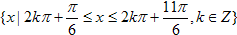
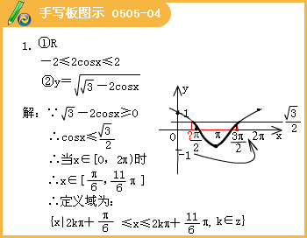
（3）
[答疑编号921050503]
答案：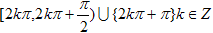
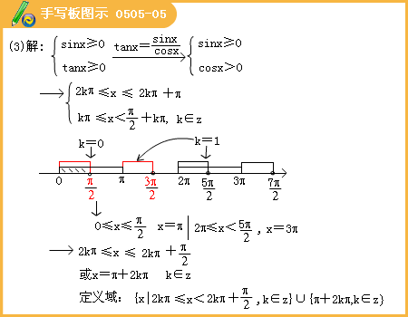
2.函数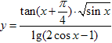的定义域是（ ）.
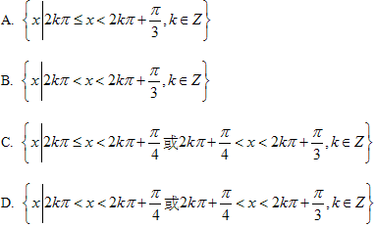
[答疑编号921050504]
答案：D
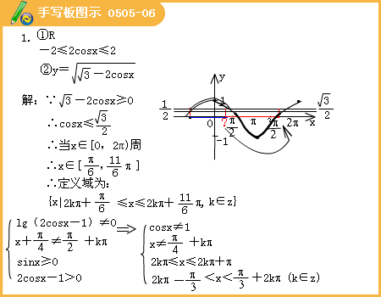
3.若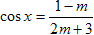，且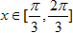，则m的取值范围是 。
[答疑编号921050505]
答案：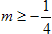
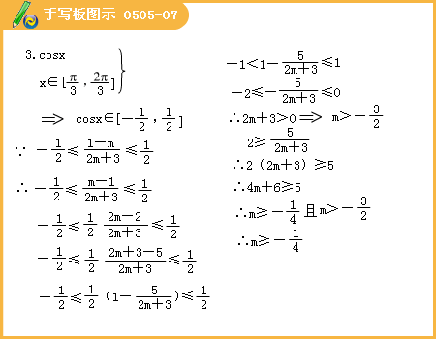
4.求y＝cos²x－cosx－3的最大值及相应x的集合。
[答疑编号921050506]
答案：
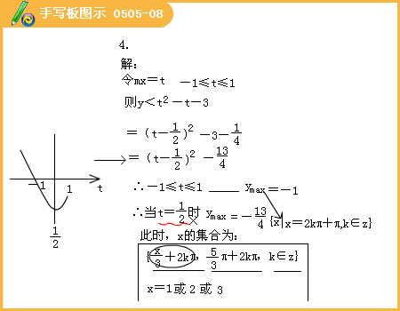
5.求函数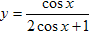的值域
[答疑编号921050507]
答案：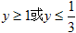
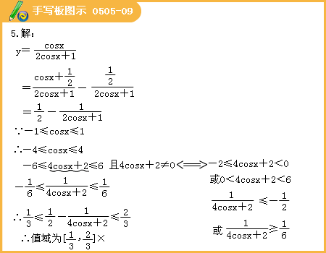
6.求下列函数的周期
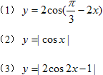
[答疑编号921050601]
答案：
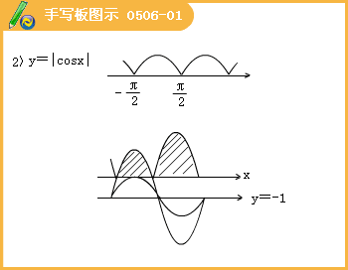
7.把y＝cosx得图像向右平移（ ）个单位可得到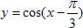的图像
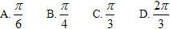
[答疑编号921050602]
答案：C
8.欲由函数的图像得到函数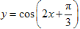的图像，只需（ ）.
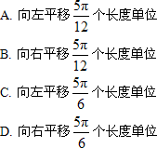
[答疑编号921050603]
答案：A
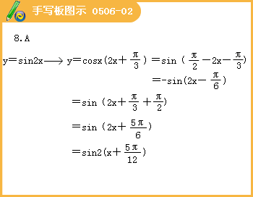
9.请设计用y=cosx的图像经过变换得到的图像的变换程序
[答疑编号921050604]
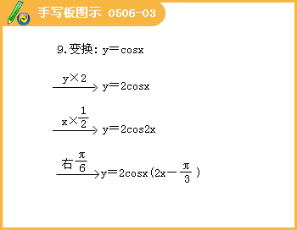

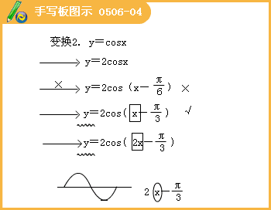
10.解不等式
（1）
[答疑编号921050605]
答案：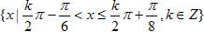
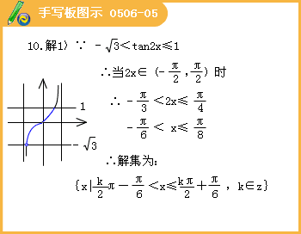
（2）sinx＞tanx
[答疑编号921050606]
答案：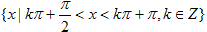
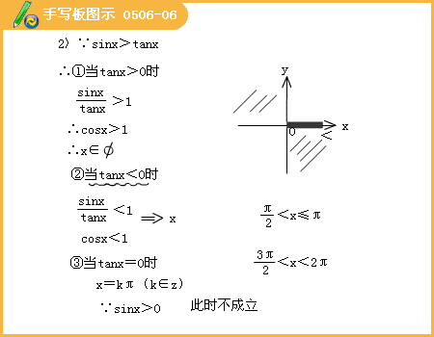

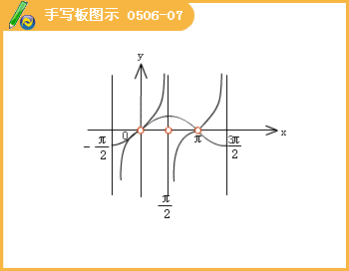
综合
1.已知，那么角θ是（ ）.
A.第一或第二象限角
B.第二或第三象限角
C.第三或第四象限角
D.第一或第四象限角
[答疑编号921050607]
答案：C
2.设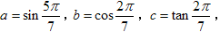则（ ）.
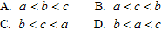
[答疑编号921050608]
答案：D
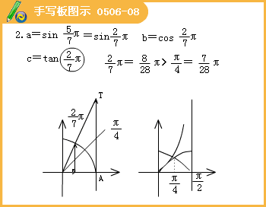
3.下列函数中，周期为的是（ ）.
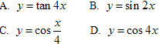
[答疑编号921050609]
答案：D
4.使函数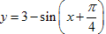取最大值的自变量x的集合是（ ）.
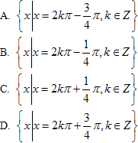
[答疑编号921050610]
答案：A
5.若f（sinx）＝3－cos2x，则f（cosx）＝（ ）.
A.3－sin2x B.3＋sin2x
C.3－cos2x D.3＋cos2x
[答疑编号921050611]
答案：D
6.下列函数中，偶函数是（ ）.
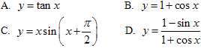
[答疑编号921050612]
答案：B
7.已知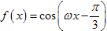的最小正周期为，其中ω＞0，则这个函数的单调递增区间是（ ）.
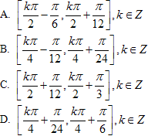
[答疑编号921050613]
答案：B
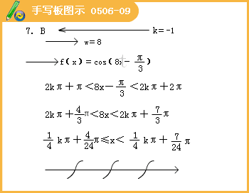
8.在同一平面直角坐标系中，函数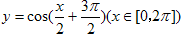的图像和直线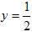的交点个数是（ ）.
A.0 B.1 C.2 D.4
[答疑编号921050614]
答案：B
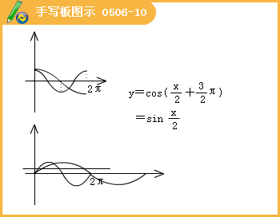
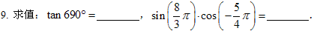
[答疑编号921050615]
答案：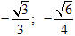
10.若角a终边上一点为（－2,1），则sina= ，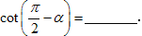
[答疑编号921050616]
答案：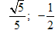
13.已知函数的图像如下图所示，
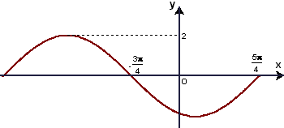
那么这个函数的解析式是 .
[答疑编号921050701]
答：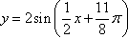
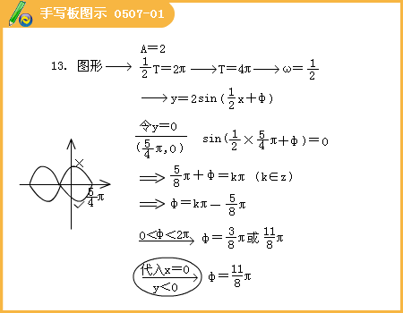
14. 已知函数f（x）=2sinωx（ω＞0）在区间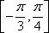上的最小值是-2，则ω的最小值等于 .
[答疑编号921050702]
答：
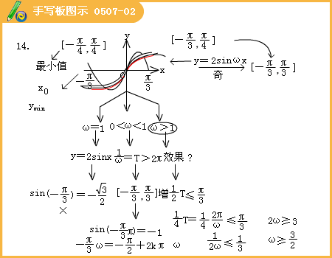
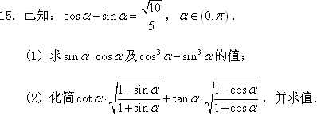
[答疑编号921050703]
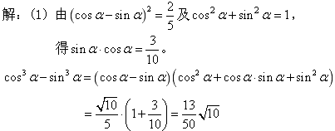
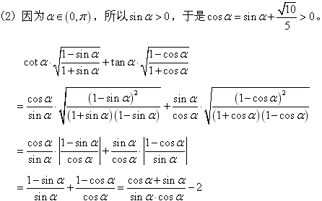
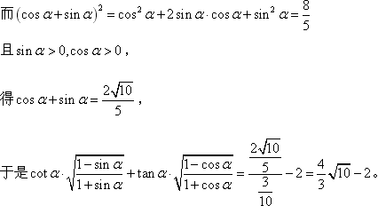
备注：直接求出sinα,cosα代入亦可。
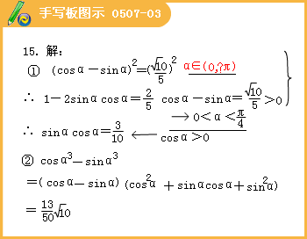

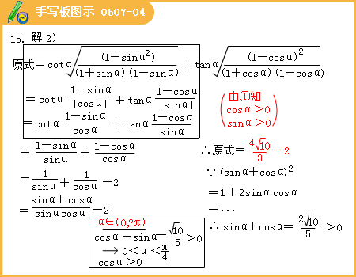
16. 已知函数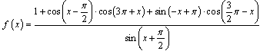.
[答疑编号921050704]
（1） 求f（x）的定义域；
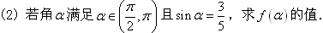
解：
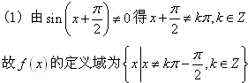
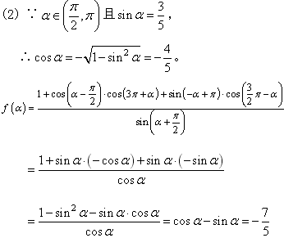
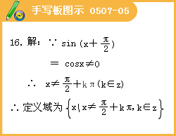
17. 是否存在实数a，使得函数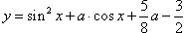在闭区间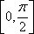上的最大值是1？若存在，求出对应的a值；若不存在，试说明理由.
[答疑编号921050705]
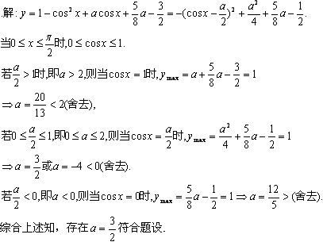
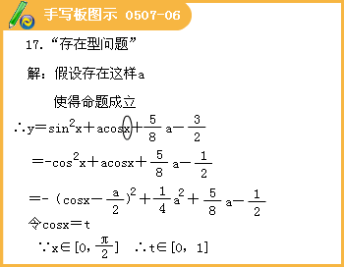

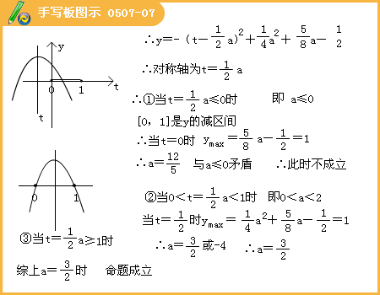
三角函数综合:
1.已知锐角α终边上一点的坐标为（2sin 3,-2cos3）,则α=（ ）
[答疑编号921050801]
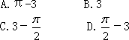
答：C
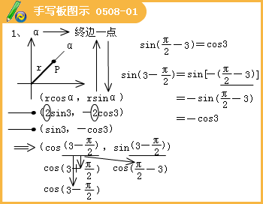
2.设f（x）=xsinx,若且f（x ₁）＞f（x₂）,则下列结论中必成立的是（ ）
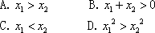
[答疑编号921050802]
答:D
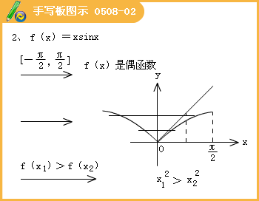
3.已知定义在[-1,1]上的函数y=f（x）的值域为[-2,0],则函数的值域为（ ）
A. [-3,-1] B. [-2,0] C.[-1,1] D.不能确定
[答疑编号921050803]
答：B
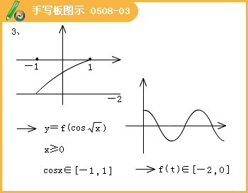

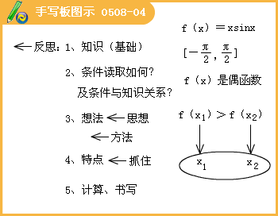
4.A为三角形ABC一个内角，且sinA + cosA=, 则A不能等于（ ）
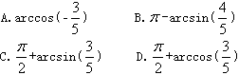
[答疑编号921050804]
答:D
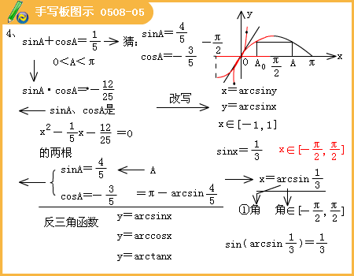
5.（1）将y=2sinx的图像 可得到函数的图像；
（2）要得到函数的图像，可将函数y=cos2x的图像 ；
[答疑编号921050805]
答案：（1）上各点的纵坐标不变，横坐标变为原来的3倍，再将图像向左平移；
（2）向右平移得到。
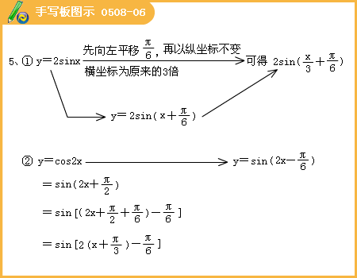
则m得取值范围是：
[答疑编号921050806]
答：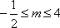
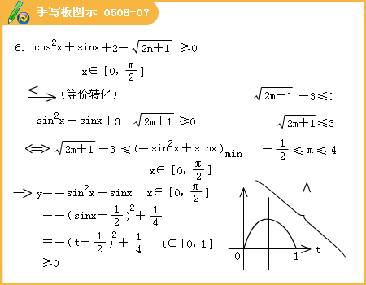
7.求函数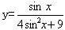的值域
答案：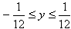
[答疑编号921050901]
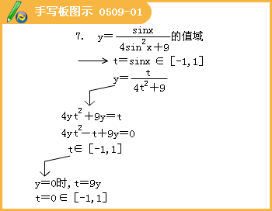
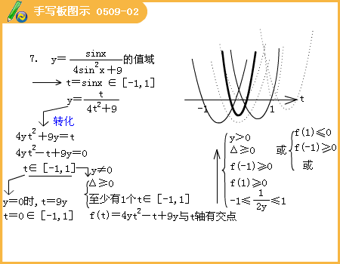
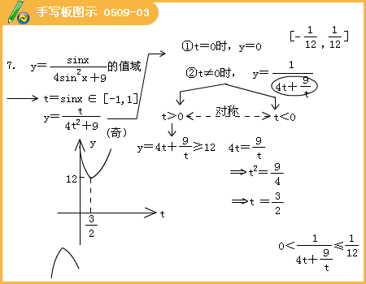
8.已知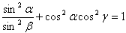 ，求证
[答疑编号921050902]
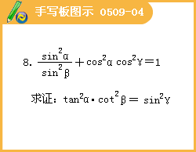
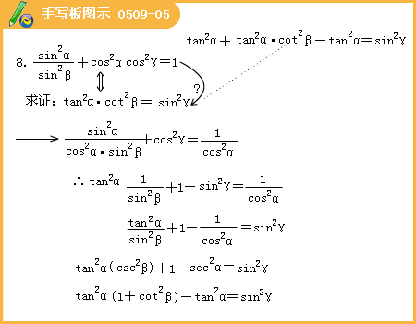
9.已知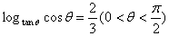 求
答案：
[答疑编号921050903]
